Приложение 1.5
к Правилам землепользования и
застройки городского округа –
муниципального образования
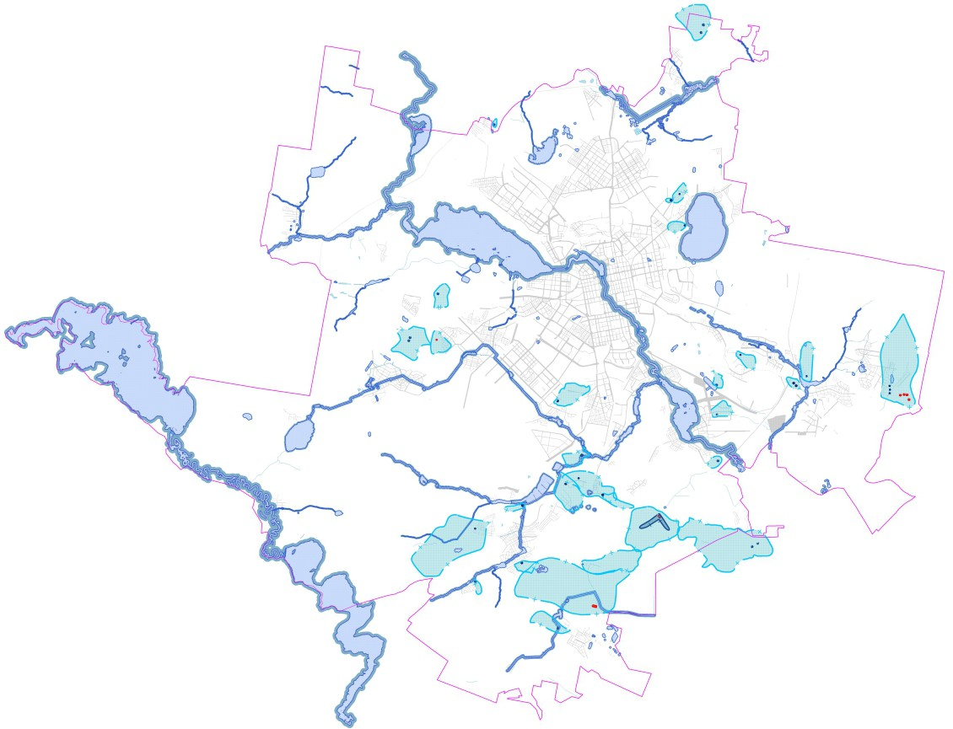
«город Екатеринбург»
Карта
отображения водоохранных зон, зон санитарной охраны источников питьевого
и хозяйственно-бытового водоснабжения
на территории муниципального образования «город Екатеринбург»

Граница муниципального образования
«город Екатеринбург»
Первый пояс зоны санитарной охраны источника водоснабжения
Второй пояс зоны санитарной охраны источника водоснабжения
Третий пояс зоны санитарной охраны источника водоснабжения
Водные объекты Прибрежная защитная полоса Водоохранная зона

